**LAPORAN PRATIKUM GRAFIK KOMPUTER**

Diajukan untuk memenuhi Tugas mata kuliah Pratikum Grafik Komputer

**Piramida Mesir Di Malam Hari**

Dosen Pengampu : Sri Rahayu, M.Kom

Instruktur Pratikum : Arul Budi Kalimat, S.Kom



Disusun oleh

Kelompok 6 :

Regista Ristia Maulina

NIM: 2305157

Bubu Bukhori Muslim

NIM: 2306156

Wanda Laela Zahra

NIM:2306152

**PROGRAM STUDI TEKNIK INFORMATIKA JURUSAN ILMU KOMPUTER**

**INSTITUT TEKNOLOGI GARUT 2024**

# KATA PENGANTAR

Puji dan syukur kami panjatkan ke hadirat Allah SWT, karena berkat rahmat dan karunia-Nya, kami dapat menyelesaikan Laporan Praktikum Grafik Komputer ini dengan tema "Piramida Mesir di Malam Hari". Laporan ini disusun sebagai salah satu bentuk pemenuhan tugas mata kuliah Praktikum Grafik Komputer di Program Studi Teknik Informatika, Jurusan Ilmu Komputer, Institut Teknologi Garut.

Kami menyampaikan penghargaan yang sebesar-besarnya kepada Ibu Sri Rahayu, M.Kom., selaku dosen pengampu, dan Bapak Arul Budi Kalimat, S.Kom., selaku instruktur praktikum, atas bimbingan, ilmu, dan arahan yang diberikan selama proses praktikum berlangsung. Ucapan terima kasih juga kami sampaikan kepada seluruh pihak yang telah memberikan dukungan hingga laporan ini dapat terselesaikan.

Kami menyadari bahwa laporan ini masih memiliki banyak kekurangan, baik dari segi isi maupun penyajiannya. Oleh karena itu, kami sangat mengharapkan kritik dan saran yang membangun untuk perbaikan di masa mendatang. Semoga laporan ini dapat memberikan manfaat dan wawasan bagi pembaca, khususnya dalam bidang grafik komputer.

Garut, 31 Desember 2024

Kelompok 6

# DAFTAR ISI

KATA PENGANTAR i

DAFTAR ISI ii

DAFTAR GAMBAR iii

BAB I PENDAHULUAN 1

1.1 Latar Belakang 1

1.2 Rumusan Masalah 1

1.3 Tujuan 1

BAB II TINJAUAN PUSTAKA 2

2.1 OpenGL 2

2.2 Konfigurasi OpenGL pada Dev C++ atau VSCode 3

2.3 Cara Kerja OpenGL 6

2.4 Piramida Mesir Di Malam Hari Di OpenGL 8

BAB III HASIL 9

3.1 Source Code 9

3.2 Output Program 9

3.3 Penjelasan 9

BAB IV PENUTUP 13

4.1. Kesimpulan 13

DAFTAR PUSTAKA 14

# DAFTAR GAMBAR

Gambar 2. 1 Masuk ke menu File Dev C++ 3

Gambar 2. 2 Masuk ke menu project pada menu file untuk membuat projek 3

Gambar 2. 3 Masuk ke menu console 4

Gambar 2. 4 Menyimpan file projek 4

Gambar 2. 5 Masuk ke menu Project Option 5

Gambar 2. 6 Memasukan Parameter OpenGL 5

Gambar 2. 7 Output Program 9

# BAB I PENDAHULUAN

## Latar Belakang

Piramida Mesir adalah salah satu keajaiban dunia kuno yang menjadi simbol kekuatan, keindahan, dan kemampuan teknis masyarakat Mesir Kuno. Dibangun sebagai tempat peristirahatan terakhir bagi para firaun, struktur ini mencerminkan kepercayaan mereka terhadap kehidupan setelah kematian. Dalam era modern, keagungan piramida terus menjadi inspirasi dalam berbagai bentuk seni dan teknologi, termasuk simulasi grafis 3D. Teknologi grafis, seperti OpenGL, memungkinkan penciptaan visualisasi piramida dengan suasana magis malam hari yang menampilkan efek pencahayaan, animasi, dan tekstur untuk menciptakan pengalaman yang imersif.

Melalui praktikum ini, simulasi "Piramida Mesir di Malam Hari" dirancang untuk memanfaatkan fitur-fitur OpenGL. Proyek ini tidak hanya bertujuan untuk menggambarkan keindahan piramida secara visual, tetapi juga untuk memahami proses teknis, seperti konfigurasi, pipeline grafis, dan penerapan elemen-elemen seperti bulan, awan, dan pohon dalam lingkungan 3D. Dengan mengintegrasikan teori dan praktik, praktikum ini memberikan wawasan mendalam tentang bagaimana teknologi grafis dapat digunakan untuk menggambarkan objek nyata dalam bentuk simulasi interaktif.

## Rumusan Masalah

1. Apa yang dimaksud dengan OpenGL?
2. Bagaimana cara mengonfigurasi OpenGL pada Dev C++ atau VSCode?
3. Bagaimana cara kerja OpenGL?
4. Bagaimana proses pembuatan simulasi "Piramida Mesir di Malam Hari" menggunakan OpenGL?

## Tujuan

1. Mengetahui apa itu OpenGL.
2. Memahami cara konfigurasi OpenGL pada Dev C++ atau VSCode.
3. Memahami cara kerja OpenGL dalam rendering grafis.
4. Membuat simulasi grafis 3D bertema "Piramida Mesir di Malam Hari" menggunakan OpenGL.

# BAB II TINJAUAN PUSTAKA

## OpenGL

OpenGL, singkatan dari "Open Graphics Library," adalah sebuah Application Programming Interface (API) yang dirancang untuk rendering grafis dua dimensi (2D) dan tiga dimensi (3D). OpenGL menyediakan sekumpulan fungsi yang memungkinkan pengembang untuk membuat grafik yang kompleks dengan menggunakan kode yang sama di berbagai platform, termasuk Windows, Linux, dan macOS. Sejak diperkenalkan oleh Silicon Graphics Inc. pada tahun 1992, OpenGL telah menjadi standar industri untuk pengembangan aplikasi grafis, terutama dalam bidang permainan video dan aplikasi desain berbantuan komputer (CAD) seperti AutoCAD dan Blender[1].

Salah satu keunggulan utama OpenGL adalah sifatnya yang cross-platform, yang memungkinkan aplikasi yang dikembangkan dengan OpenGL untuk berjalan di berbagai sistem operasi tanpa perlu modifikasi besar. Dengan lebih dari 250 panggilan fungsi yang berbeda, OpenGL memungkinkan pengguna untuk menggambar objek primitif dan mengelola efek visual seperti pencahayaan, bayangan, dan tekstur. API ini juga bersifat open-source, memberikan fleksibilitas bagi pengembang untuk menyesuaikan dan mengoptimalkan penggunaan grafis sesuai kebutuhan proyek mereka[2], [3].

OpenGL tidak hanya digunakan dalam pengembangan permainan tetapi juga dalam berbagai aplikasi ilmiah dan teknik. Misalnya, banyak peneliti memanfaatkan OpenGL untuk visualisasi data dalam arsitektur dan meteorologi. Dengan dukungan dari berbagai bahasa pemrograman seperti C, C++, dan Java, OpenGL terus berkembang untuk memenuhi tuntutan teknologi grafis modern[4].

## Konfigurasi OpenGL pada Dev C++ atau VSCode

Langkah – langkah konfigurasi OpenGL pada Dev C++ :

* + 1. Buka aplikasi Dev C++, lalu klik pada menu file di ujung kiri atas.

Gambar 2. 1 Masuk ke menu File Dev C++

* + 1. Setelah klik file, pilih new project.

Gambar 2. 2 Masuk ke menu project pada menu file untuk membuat projek

* + 1. Akan muncul tampilan seperti ini, lalu klik bagian Console Application, isi pada bagian bawah “Name” setelah selesai klik ok.

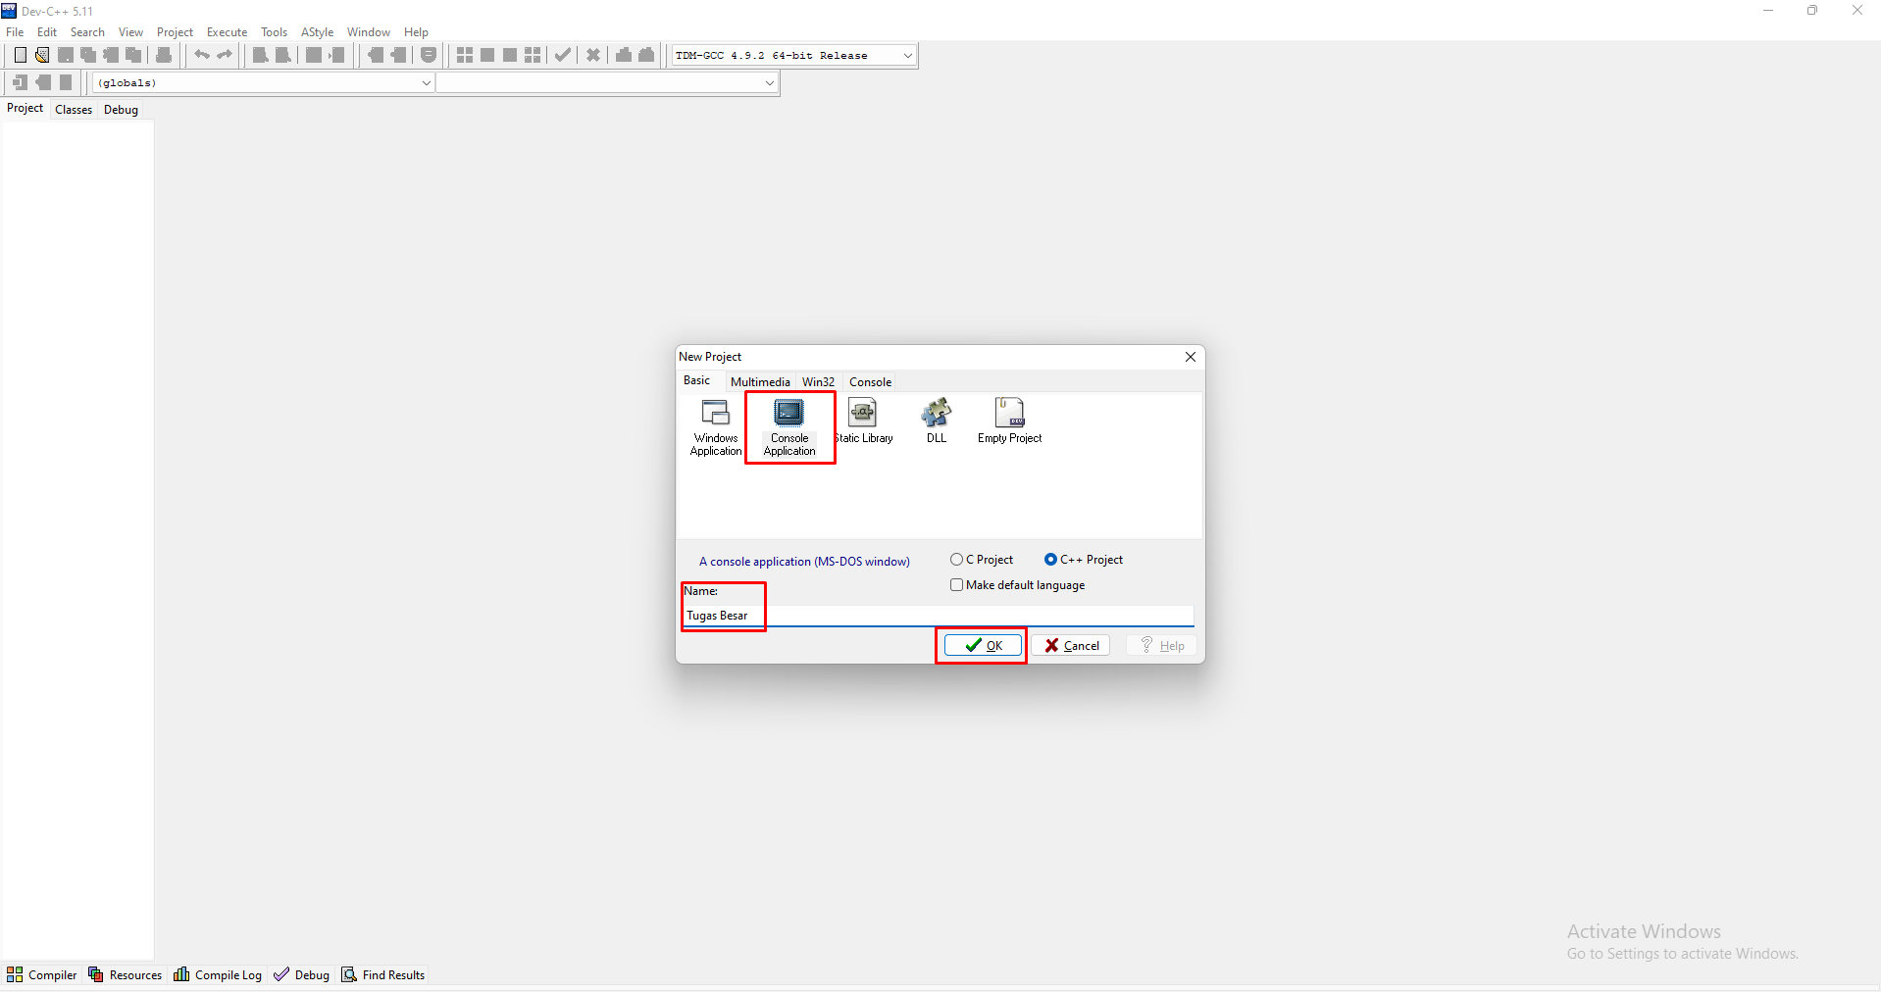

Gambar 2. 3 Masuk ke menu console

* + 1. Setelah di klik ok, kita harus menyimpan file nya terlebih dahulu, klik pada menu save in pilih data D, buat folder baru dan beri nama, setelah itu klik save.

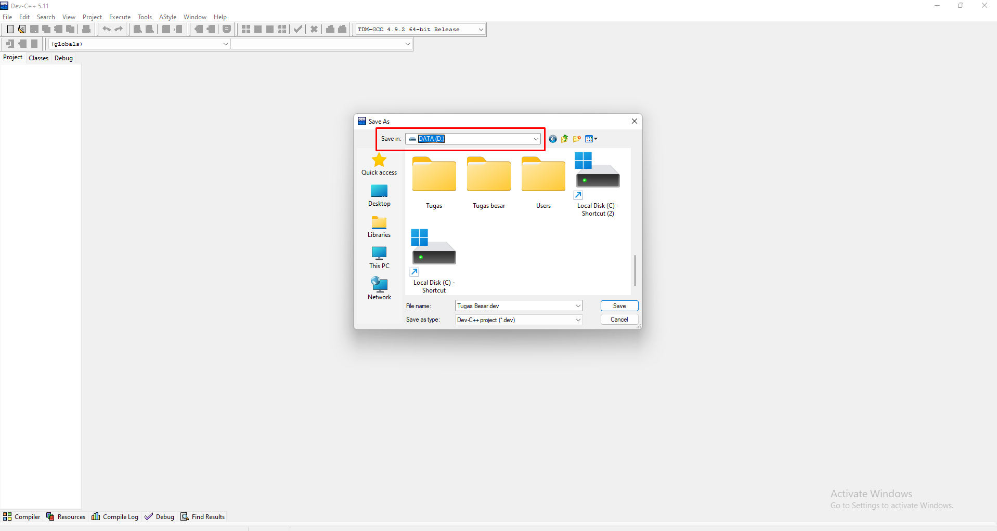

Gambar 2. 4 Menyimpan file projek

* + 1. Lalu klik Project Options untuk mengatur parameter nya dahulu.

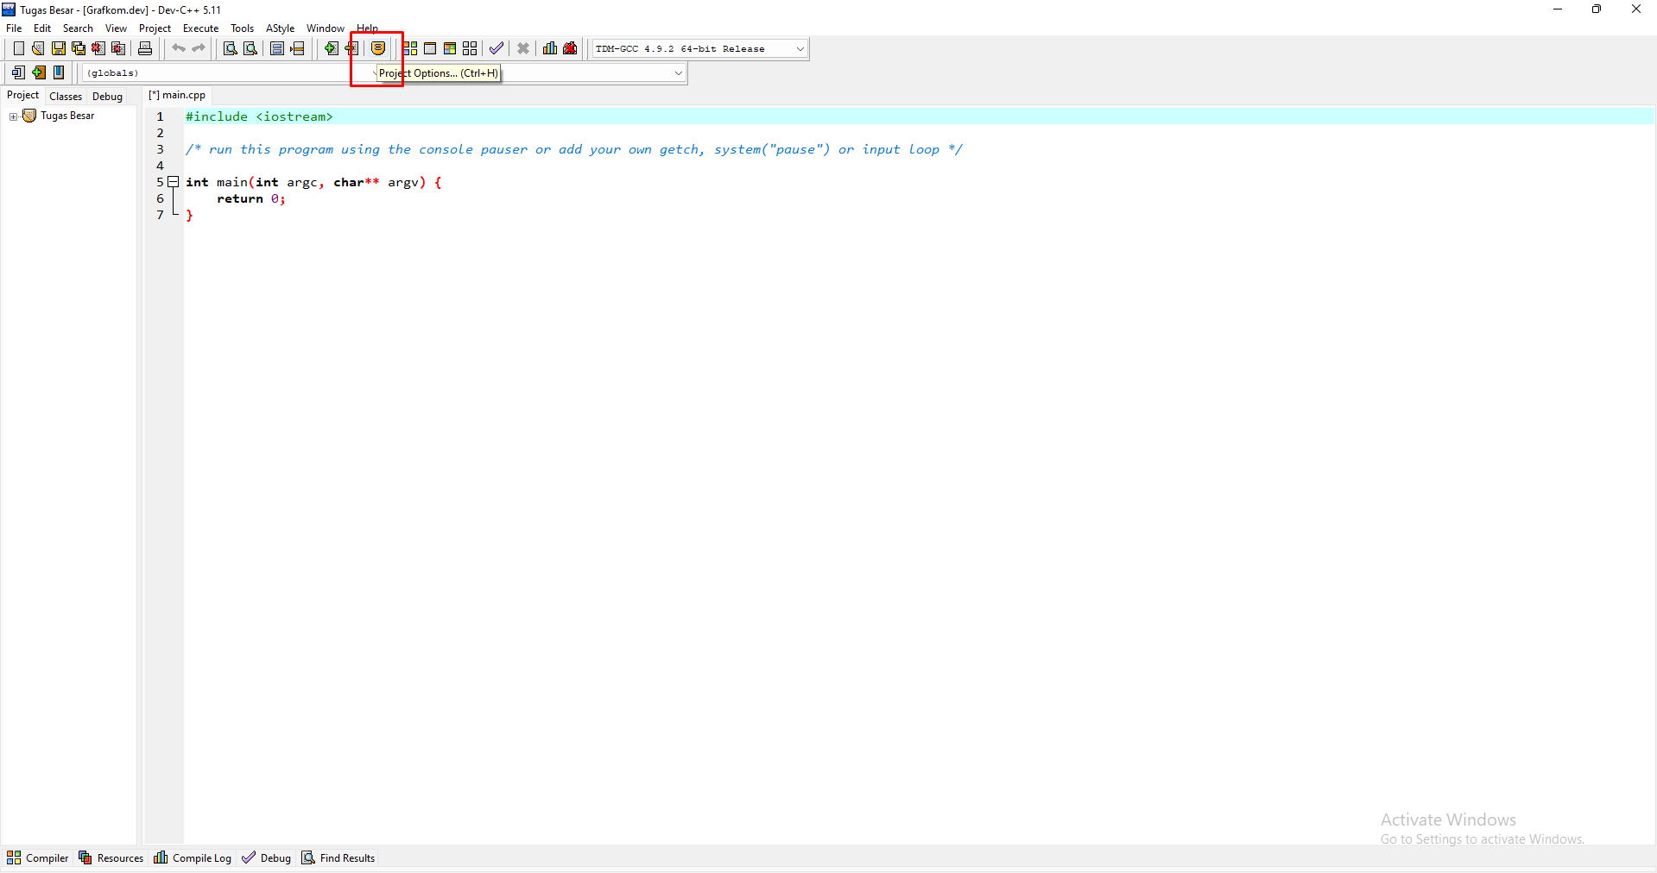

Gambar 2. 5 Masuk ke menu Project Option

* + 1. Langkah selanjutnya klik pada bagian Parameter dan masukan di menu linker, perintah ini lopengl32, lfreeglu, dan lglu32. Setelah selesai klik ok.

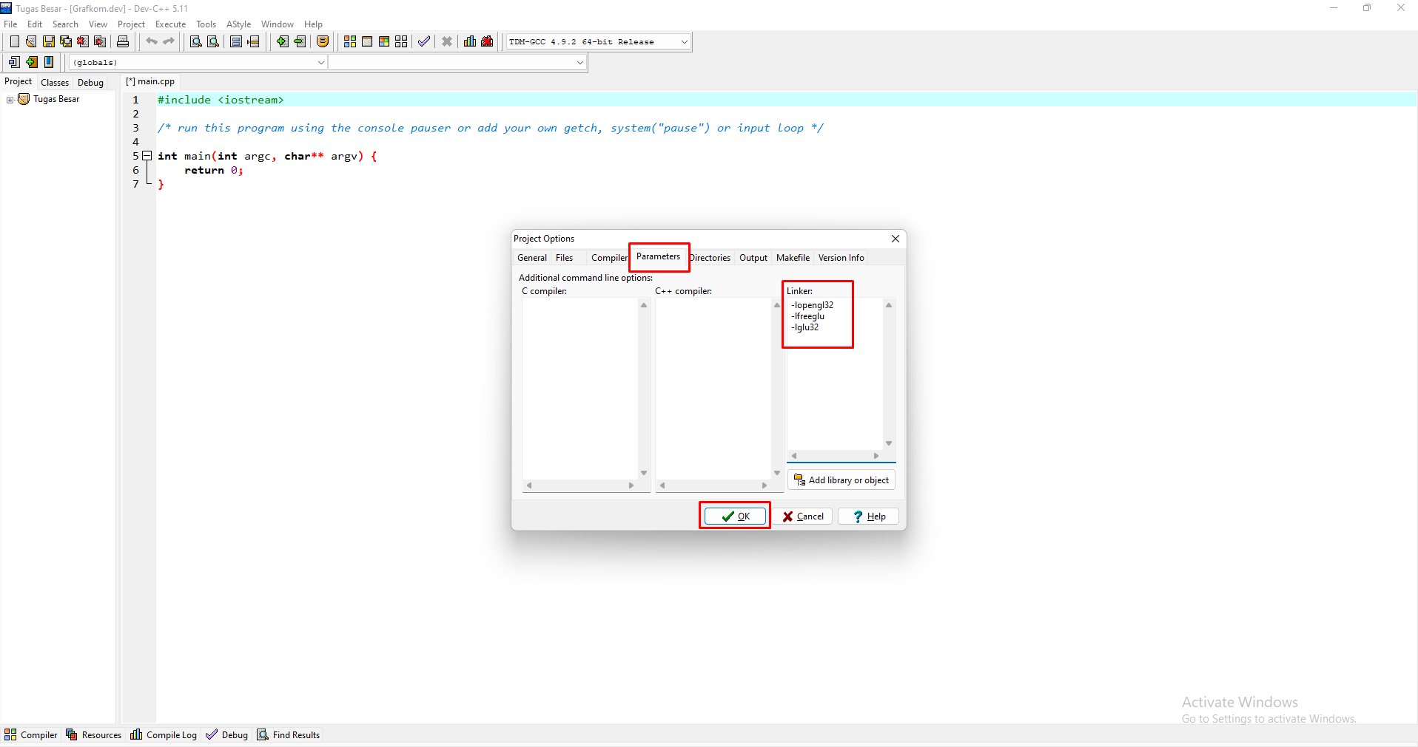

Gambar 2. 6 Memasukan Parameter OpenGL

* + 1. Selesai

## Cara Kerja OpenGL

## OpenGL adalah API grafis yang memungkinkan pengembang membuat aplikasi yang melibatkan rendering 2D dan 3D. Untuk menggunakan OpenGL di Dev-C++, Anda harus mengatur proyek agar dapat bekerja dengan pustaka OpenGL. Berikut adalah penjelasan langkah-langkah cara kerja OpenGL di Dev-C++:

## Persiapan Dev-C++

## Pastikan Dev-C++ telah diinstal di komputer Anda. Jika belum, unduh dan instal versi terbaru.

## Dev-C++ biasanya menyertakan MinGW sebagai compiler default, tetapi pastikan versi MinGW Anda kompatibel dengan pustaka OpenGL.

## Mengunduh dan Menyiapkan Library OpenGL

## OpenGL biasanya membutuhkan pustaka tambahan seperti GLUT (OpenGL Utility Toolkit).

## Anda dapat mengunduh file GLUT dari situs seperti [GLUT for Windows.](https://www.opengl.org/resources/libraries/glut/glut_downloads.php)

## File yang dibutuhkan:

## glut.h → Salin ke folder include/GL dalam direktori MinGW.

## glut32.lib → Salin ke folder lib dalam direktori MinGW.

## glut32.dll → Salin ke direktori C:\Windows\System32 atau tempat aplikasi Anda akan berjalan.

## Membuat Proyek di Dev-C++

## Buat Proyek Baru:

## Buka Dev-C++.

## Klik File > New > Project.

## Pilih jenis proyek sebagai Console Application.

## Beri nama proyek dan simpan di direktori yang diinginkan.

## Atur Compiler Options:

## Buka Tools > Compiler Options.

## Tambahkan opsi link untuk pustaka OpenGL di bagian Linker. Tambahkan perintah berikut:

## -lglu32 -lopengl32 -lglut32

## Pastikan perintah ini ditambahkan dalam urutan yang benar.

## Menulis Kode OpenGL

## Contoh kode sederhana menggunakan OpenGL:

|  |
| --- |
| #include <GL/glut.h>void display() {glClear(GL_COLOR_BUFFER_BIT); // Membersihkan layarglBegin(GL_TRIANGLES); // Mulai menggambar segitigaglColor3f(1.0, 0.0, 0.0); glVertex2f(-0.5, -0.5); // Titik 1 (Merah)glColor3f(0.0, 1.0, 0.0); glVertex2f(0.5, -0.5); // Titik 2 (Hijau)glColor3f(0.0, 0.0, 1.0); glVertex2f(0.0, 0.5);// Titik 3 (Biru)glEnd();glFlush(); // Menampilkan gambar ke layar}int main(int argc, char** argv) {glutInit(&argc, argv); // Inisialisasi GLUTglutCreateWindow("OpenGL Example") // Membuat jendelaglutDisplayFunc(display); // Mengatur fungsi displayglutMainLoop(); // Memulai loop utamareturn 0;} |

## 5. Menjalankan Program

## Setelah menulis kode, tekan F9 atau klik tombol Compile & Run.

## Jika pengaturan pustaka sudah benar, program akan menghasilkan jendela dengan segitiga warna-warni.

6. Cara Kerja OpenGL Secara Teknis

## API Calls: Kode OpenGL mengandung perintah untuk menggambar (seperti glBegin, glVertex, dan glEnd).

## Graphics Pipeline: OpenGL memproses perintah melalui pipeline grafis (vertex processing, rasterization, fragment processing).

## Rendering: Data diubah menjadi piksel di layar oleh GPU.

## Event Loop: GLUT atau framework lain menangani event loop untuk menangani rendering berulang dan input pengguna.

## 7. Tips Debugging

## Jika terjadi kesalahan seperti "undefined reference", pastikan:

## Pustaka sudah ditambahkan di pengaturan linker.

## File header dan library berada di direktori yang sesuai.

## Piramida Mesir Di Malam Hari Di OpenGL

OpenGL bekerja di Dev-C++ menggunakan pustaka GLUT untuk membuat grafik 3D, termasuk proyek "Piramida Mesir di Malam Hari". Proses dimulai dengan inisialisasi jendela menggunakan glutInit dan glutCreateWindow, dilanjutkan dengan loop utama glutMainLoop untuk menangani event. Program ini menggambar objek seperti piramida, pohon, bulan, dan awan menggunakan fungsi glutSolidOctahedron atau glutSolidSphere, sementara transformasi seperti translasi, rotasi, dan skala diterapkan untuk mengatur posisi dan ukuran objek. Animasi bulan, awan, dan rotasi piramida dibuat dengan fungsi glutTimerFunc dan pembaruan tampilan menggunakan glutPostRedisplay.

Untuk menjalankan proyek ini di Dev-C++, Anda harus mengunduh pustaka GLUT dan menempatkan file seperti glut.h, glut32.lib, dan glut32.dll ke direktori yang sesuai. Selanjutnya, tambahkan pustaka seperti -lglut32, -lglu32, dan -lopengl32 ke pengaturan linker Dev-C++. Dengan konfigurasi ini, Anda dapat menjalankan proyek OpenGL yang memvisualisasikan keindahan piramida Mesir di malam hari, dilengkapi animasi bulan yang berputar dan pohon yang dapat dipindahkan.

# BAB III HASIL

## Source Code

Berikut source code untuk program Piramida Mesir di Malam Hari:

|  |
| --- |
| <https://github.com/RegistaRistia64/TB-Grafkom.git> |

## Output Program

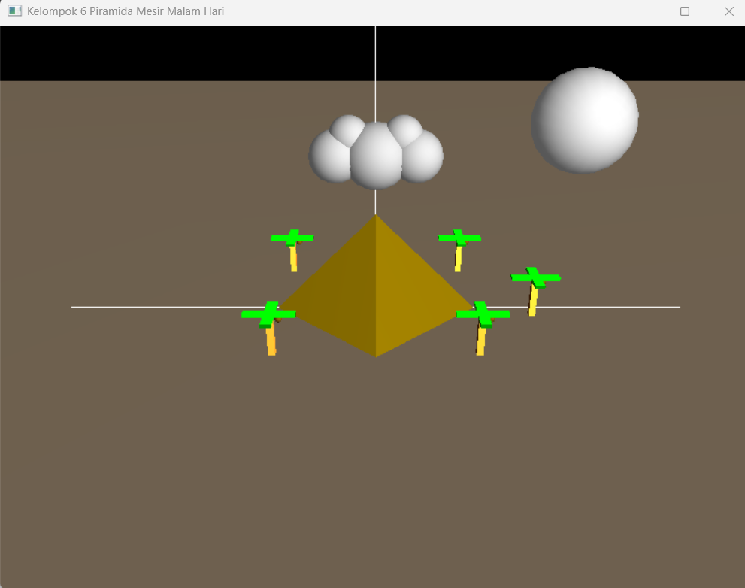

Gambar 2. 7 Output Program

## Penjelasan

Berikut adalah penjelasan dari kode program di atas yang ditulis menggunakan OpenGL dan GLUT untuk membuat sebuah tampilan 3D dengan elemen-elemen seperti piramida, awan, bulan, pohon, dan sumbu koordinat:

* **Fungsi Utama**

1. main

Fungsi utama yang memulai program.

* glutInit: Menginisialisasi GLUT
* glutInitDisplayMode: Mengatur mode tampilan menggunakan buffer ganda, RGB, dan kedalaman.
* glutInitWindowSize: Menentukan ukuran jendela awal (800x600).
* glutCreateWindow: Membuat jendela dengan judul "Kelompok 6 Piramida Mesir Malam Hari".
* glEnable(GL_DEPTH_TEST): Mengaktifkan pengujian kedalaman (depth test) agar objek ditampilkan sesuai urutan kedalaman.
* initLighting: Menginisialisasi pencahayaan.
* Mendaftarkan callback untuk berbagai fungsi seperti display, reshape, keyboard, dan timer.
* glutMainLoop: Memulai loop utama GLUT.

1. Display

Fungsi ini menggambar seluruh adegan.

* Mengatur posisi kamera menggunakan gluLookAt.
* Menampilkan sumbu koordinat jika showAxes diaktifkan.
* Menggambar lantai, piramida, awan, bulan, dan beberapa pohon pada posisi tertentu.
* Menggunakan glPushMatrix dan glPopMatrix untuk menjaga transformasi tidak memengaruhi objek lain.

1. Keyboard

Mengatur respons terhadap input keyboard untuk berbagai fitur:

* Menggerakkan awan, pohon, atau kamera.
* Menghidupkan/mematikan sumbu koordinat.
* Mengubah skala awan dan jarak kamera.

1. timer

Digunakan untuk animasi rotasi bulan. Dipanggil setiap 50ms untuk memperbarui rotasi bulan.

1. Reshape

Menyesuaikan viewport dan proyeksi saat ukuran jendela berubah.

1. drawAxes

Menggambar tiga sumbu koordinat (x, y, z) dengan warna putih.

1. drawOctahedron

Menggambar sebuah oktahedron padat dengan skala 3.2x di sekitar pusat koordinat.

1. drawFloor

Menggambar lantai berupa kubus besar dengan warna krem.

1. drawTree

Menggambar pohon yang terdiri dari batang (kubus ramping) dan daun (kubus kecil membentuk cabang). Setiap pohon juga memiliki satu buah kecil.

1. drawCloud

Menggambar awan yang terdiri dari beberapa bola (sphere) dengan warna abu-abu terang, diatur dalam posisi saling bertumpuk.

1. drawMoon

Menggambar bulan berupa bola berwarna abu-abu terang yang berputar di sekitar titik pusatnya.

1. initLighting

* Mengatur pencahayaan untuk adegan.
* Cahaya ambient (lemah) dan difus (lebih terang).
* Menentukan posisi sumber cahaya.
* Mengaktifkan pencahayaan dan material warna.
* **Variabel Global**
  + 1. Awan
* cloudY: Posisi vertikal awan.
* cloudScale: Skala ukuran awan.
  + 1. Bulan
* moonX, moonY: Posisi bulan.
* moonRotationAngle: Sudut rotasi bulan.
  + 1. Kamera

Disimpan dalam struktur CameraPosition:

* camPosX, camPosY, camPosZ: Posisi kamera.
* targetX, targetY, targetZ: Titik yang dilihat kamera.
* radius: Jarak kamera ke pusat.
* angle: Sudut kamera untuk rotasi di sekitar pusat.
  + 1. Pohon

TreeX, TreeZ: Posisi pohon yang dapat digeser dengan tombol keyboard.

* + 1. Animasi

rotationAngle: Sudut rotasi oktahedron.

* **Fitur Utama**

1. Animasi

* Bulan berputar secara terus-menerus menggunakan fungsi timer.
* Oktahedron dapat diputar menggunakan keyboard.

1. Interaktivitas

* Awan dapat dinaikkan/turunkan, dan skalanya dapat diubah.
* Pohon dapat digeser menggunakan tombol arah.
* Kamera dapat diperbesar/diperkecil (radius) atau diputar (sudut).

1. Pencahayaan

Menggunakan kombinasi cahaya ambient dan difus untuk membuat adegan lebih realistis.

1. Sumbu Koordinat

Membantu memahami orientasi adegan 3D.

Program ini membuat simulasi malam hari di Mesir dengan piramida, bulan, pohon, awan, dan lantai. Program dilengkapi dengan fitur animasi, pencahayaan, dan kontrol kamera untuk eksplorasi.

# BAB IV PENUTUP

## Kesimpulan

Praktikum ini memberikan pengalaman berharga dalam memahami dan mengimplementasikan teknologi grafis menggunakan OpenGL, terutama dalam pembuatan simulasi 3D bertema "Piramida Mesir di Malam Hari". Proyek ini berhasil menggambarkan suasana malam yang dramatis dengan elemen-elemen seperti piramida, bulan, awan, dan pohon yang diintegrasikan secara estetis dan fungsional. Melalui proses ini, penulis mendalami pengaturan pencahayaan, animasi, serta teknik rendering yang membangun suasana visual yang realistis. Selain itu, kemampuan OpenGL untuk menciptakan interaksi pengguna, seperti pengaturan kamera dan pergerakan objek, memberikan perspektif baru tentang kompleksitas dan fleksibilitas teknologi grafis.

Dari sudut pandang penulis, praktikum ini tidak hanya menambah wawasan teknis tetapi juga melatih kemampuan problem-solving, terutama saat menghadapi kendala seperti konfigurasi OpenGL dan debugging program. Kesuksesan proyek ini menjadi bukti nyata bahwa pemahaman teori yang diterapkan melalui praktik dapat menghasilkan karya grafis yang tidak hanya menarik secara visual, tetapi juga memberikan kepuasan dalam proses pembuatannya. Penulis berharap proyek ini dapat menjadi inspirasi untuk eksplorasi lebih lanjut dalam pengembangan aplikasi grafis berbasis OpenGL.

# DAFTAR PUSTAKA

[1] “OpenGL Adalah: Pengertian, Definisi, dan Penggunaan Katanya!” Accessed: Jan. 15, 2025. [Online]. Available: https://rmdigital.co.id/kamus/opengl/

[2] “Apa itu OpenGL? Mengenal Pengertian OpenGL.” Accessed: Jan. 15, 2025. [Online]. Available: https://www.nesabamedia.com/apa-itu-opengl/

[3] “Pengenalan OpenGL”, Accessed: Jan. 15, 2025. [Online]. Available: http://chortle.ccsu.edu/Bloodshed/glutming.zip.

[4] “Apa itu OpenGL? Mengenal Pengertian OpenGL.” Accessed: Jan. 15, 2025. [Online]. Available: https://www.nesabamedia.com/apa-itu-opengl/#google_vignette